Мои педагогические находки.
Приемы геймификации на уроках русского языка и литературы.
Эффективный учитель- успешный учитель. Успешный учитель - понимающий ребёнка учитель. А что для ребёнка 10-12 лет ближе всего? Игра. В игре он общается, познает мир, социализируется, учится взаимодействовать, находить выходы из сложных ситуаций. Поэтому игра в школе не менее важна, чем в детском саду или дома.
Конечно, в старшей школе на первое место выходит деятельность, решение учебных задач через исследование, анализ, сравнение и другие мыслительные операции, необходимые для умения добывать знания и применять их на практике.
В младшей же школе учитель формирует у детей умение учиться. И здесь игра обретает особое значение. Именно в игре проявляется познавательная активность, возникает проблема нехватки знаний, создается ситуация успеха. Всё это учитывает опытный учитель при планировании работы.
При переходе из начальной школы на новую ступень обучения пятиклассники испытывают стресс, адаптируясь к новым условиям. Учителя-предметники, кабинетная система, увеличенный объем информации- всё это создает у детей ощущение смятения, а порой и паники. Поэтому они с радостью реагируют на возможность поиграть на уроках.
Разумеется, учебная игра отличается от традиционных детских игр. Потому и введён в педагогику термин «геймификация» как введение в жизнь (читай, урок) игровых механик с целью повышения познавательного интереса и активности обучающихся .
Мне удалось погрузиться в вопрос два года назад, когда администрация направила на очередные курсы повышения квалификации, темой которых была геймификация.
Познакомившись с особенностями технологии, обнаружила, что игровые элементы использую довольно давно и даже могу поделиться своими находками.
--Один из приемов в работе с новым материалом- ролевая игра «Я учитель». Дети работают в парах, по очереди рассказывают друг другу теоретические сведения по теме. Здесь , помимо запоминания и осмысления теории , у обучающихся есть возможность развивать речевые навыки и навыки оценивания.
--В 5-6 классах дети хорошо принимают элемент театрализации, когда в качестве помощника учитель привлекает старшеклассника. В частности, при повторении изученной в начальной школе темы «Орфография» я использовала игровые элементы, разработав сценарий урока по книге Р.Стивенсона «Остров сокровищ» , и в качестве помощника пригласила девятиклассника, нарядившегося в форму юнги. Дети живо реагировали на задания «юнги», с удовольствием и интересом выполняя их.
--При изучении фразеологизмов использую прием «оживи выражение», где предлагается фразеологизм с заданием инсценировки для угадывания классом. Два-три выражения за 5 минут на уроке позволяют детям, не только поиграть, но и понять суть устойчивых сочетаний слов.
Например: в час по чайной ложке, с гулькин нос, водить за нос, работать спустя рукава. И др.
--Уроки литературы содержат большие возможности для использования приемов геймификации . Здесь актуальны инсценировки, рассказы от имени героя, прогнозирование финала, интервью с персонажем, писателем, викторины и литературные диктанты по произведениям.
--В рамках предметной недели использую игру «Литературный музей», где учащиеся сами подбирают и демонстрируют классу предметы, «принадле-жащие» персонажам изученных литературных произведений.
--В старших классах провожу урок -конференцию по обзорным темам, в ходе которого класс делится на группы: критики, оппоненты, журналисты. Выступающие готовят доклады по заранее выбранным темам и выступают перед аудиторией, вступая в дискуссию, отстаивая свою позицию. Такого рода уроки способствуют формированию навыков публичной речи, учат ребят держаться на публике.
Это далеко не полный перечень возможностей геймификации на уроках русского языка и литературы. Главное, что они помогают разнообразить урок, заинтересовать детей, повысить их познавательную активность.

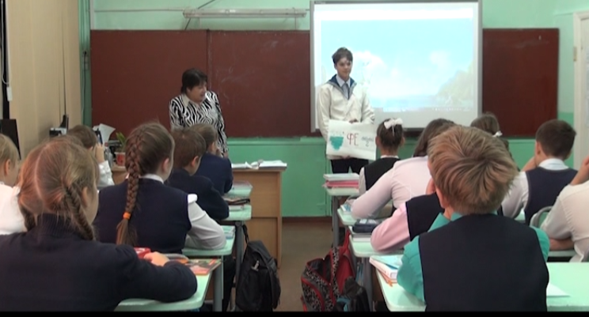
Игровой элемент в форме театрализации.
Урок разработан в игровой форме по книге Р.Стивенсона «Остров сокровищ». В качестве помощника присутствует юнга с корабля пиратов.

